様式第１号（第５条関係）

　　年　　月　　日

　みなかみ町長　様

申請者　住　所　みなかみ町

　　　　　　　　　　　　　　　　　　　　　　　　氏　名　　　　　　　　　　　　　　　㊞

　　　　　　　　　　　　　　　　　　　　　　　　電　話　　　　　－　　　　　－

**みなかみ町省エネ家電買換え支援補助金交付申請書兼請求書**

　みなかみ町省エネ家電買換え支援補助金の交付を受けたいので、みなかみ町省エネ家電買換え支援補助金交付要綱第５条の規定により、下記のとおり当該補助金の交付を申請及び請求します。

なお、この申請に伴い私が住民基本台帳に登録されていること及び世帯全員に関する町税等の滞納状況について調査することに同意します。

記

**１．購入した省エネ家電製品について**

|  |  |  |
| --- | --- | --- |
| ※購入した省エネ家電製品の１つに✓印を付けてください。  □ エアコン　　　□ 冷蔵庫又は冷凍庫　　　□ テレビ　 □ 洗濯機 | | |
| 購　 入 　日 | 年　　　月　　　日　※領収書の発行日を記入してください。 | |
| メーカー名 |  | |
| 型式番号 |  | |
| 購入店舗 | 住所：  店名：　　　　　　　　　　　　　　　　　　　 電話：（　　 　　　　　）  買換え店舗：　□町内の店舗　　□町外の店舗等（インターネットでの購入を含む。） | |
| 購入費用 | 購入価格（税込み）  （設置工事費、運搬費、リサイクル料等を含む） | 円（A） |
| 助成金申請予定額  （購入額(A)×1/2の額又は上限額の少ない方の額） | **※町で記入します。（記入しないでください）**  □ 町内店舗  　　　　　　　　　　　　　　　円  □ 町外店舗等  　　　　（1,000円未満切り捨て） |

**２．振込先　振込先口座（申請（請求）者本人名義の口座を記入してください。）**

|  |  |  |  |
| --- | --- | --- | --- |
| 金融機関名 | 銀行・信用金庫  信用組合・農協 | | |
| 店名・支店名 | 支店・本店  出張所・支所 | | |
| 預金種別 | 普通・当座 | 口座番号 |  |
| （フリガナ）  口座名義人 |  | | |

**３．添付書類：裏面参照**

（裏　面）

**添 付 書 類**

**（　□にチェック✔してご確認ください。）**

□　**みなかみ町省エネ家電買換え支援補助金交付申請書兼請求書（様式第１号）**

□ **「見積書又は契約書」及び「領収書」の写し**

□　【**設置工事を伴う場合】は**

「見積書又は契約書」で、販売店の住所、店名、 購入費用、運搬費、設置工事費、撤去費、リサイクル費、

消費税などの内訳を明記してもらってください。

※「見積書又は契約書」と「領収書」の合計金額を一致せてください。

□　**【設置工事を伴わない場合】は**

販売店の住所、店名、購入費用等が明記されていれば、「領収書」の写しのみの提出でよい。

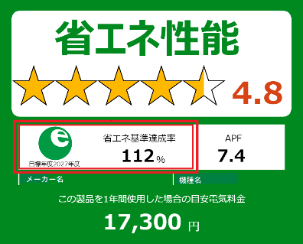□　**購入した省エネ家電製品の保証書又は仕様書の写し**

□エアコン　　　　　　【目標年度2027省エネ基準達成率100％以上の製品】

□冷蔵庫又は冷凍庫　　【目標年度2021省エネ基準達成率100％以上の製品】

□テレビ　　　　　　　【目標年度2026省エネ基準達成率 60％以上の製品】

□洗濯機　　　　　　　【インバーター制御が搭載された製品】

□　**古い家電製品の家電リサイクル券（排出者控え）の写し**

※省エネ家電製品を購入した販売店に旧家電の引き取りを依頼し、家電リサイクル券を発行してもらいます。

インターネット購入で引き取り依頼ができない場合は特定家庭用機器引き取り可能業者に依頼し、家電リサイ

クル券を発行してもらいます。

□　**振込先の口座情報（口座番号及びふりがな）が分かる通帳等の写し**

　　※通帳の場合、見開き部分の写し。

　その他必要があると認められる書類の提出を依頼する場合があります。